**úloha č.1:**

KOSTRUB, D., SEVERINI, E., REHÚŠ, M. 2012. *Proces výučby a digitálne technológie.* Bratislava: Dušan Kostrub, 2012. 110s. ISBN 978-80-971081-6-8.

KALAŠ, I. et al. 2010. *Digitálne technológie menia poznávací proces Moderná škola*. Bratislava: Štátny pedagogický ústav, 2010. 40s. ISBN 978-80-8118-099-6.

KABÁTOVÁ, M., KALAŠ, I. et al. 2009 *Digitálny svet Moderná škola*. Bratislava: Štátny pedagogický ústav, 2009. 40s. ISBN 978-80-89225-61-3.

ČERNÁ, A. et al. 2013.*Kyberšikanaprůvodce novým fenoménem*. Praha: Grada, 2013. 150 s. ISBN 978-80-210-6374-7.

DRGONEC, J., VYSKOČ, J. 1997. *...a nepožiadaš počítač blížneho svojho*. Bratislava: Archa, 1997. 155 s. ISBN 80-7115-030-0.

|  |
| --- |
|  |

JUROŠKOVÁ, Z. et al. 2009. *Digitálna gramotnosť 1 Digitálna gramotnosť učiteľa*. Bratislava: Štátny pedagogický ústav, 2009. 32 s. ISBN 978-80-8118-000-2.

KIRKPATRICK, D. 2011. *Facebook efekt: Skutočný príbeh spoločnosti, ktorá spája svet.* Bratislava: Eastone Books, 2011. 326 s. ISBN 978-80-8109-188-9.

**úloha č.2:**

SLEVIN, J. 2001. *The Internet and society*. Cambridge: Polity, 2001. 266 s. ISBN 0-7456-2087-6.

ROGERS, K. M. 2011. *The internet and thelaw.*Basingstoke: PalgraveMacmillan, 2011. 259 s. ISBN 978-0-230-23567-0.

MILAKOVICH, M. E. 2011. *Digitalgovernance new Technologies forimprovingpublicservice and participation*. London: Routledge, 2011. 351 s. ISBN 978-0-415-89144-8.

REED, CH. 2011. *Computerlaw*. Oxford: OxfordUniversity Press, 2011. 656 s. ISBN 978-0-19-969646-8.

|  |
| --- |
|  |

ARGONOFF, C., TABIN, H. 2011. *Socially elected how to win elections using social media.* USA: Pendant Publishing, 2011. 159 s. ISBN 978-0-578-09216-4.

QUAN-HAASE, A. 2013. *Technology and society social networks, power, and inequality*. Don Mills: Oxford University Press, 2013. 276 s. ISBN 978-0-19-543783-6.

BEATY, J. J. 1988. *Skills for preschol teachers.* New York: Macmillan, 1988. 294 s. ISBN 0-675-20803-3.

|  |
| --- |
|  |

**Úloha č.3:**

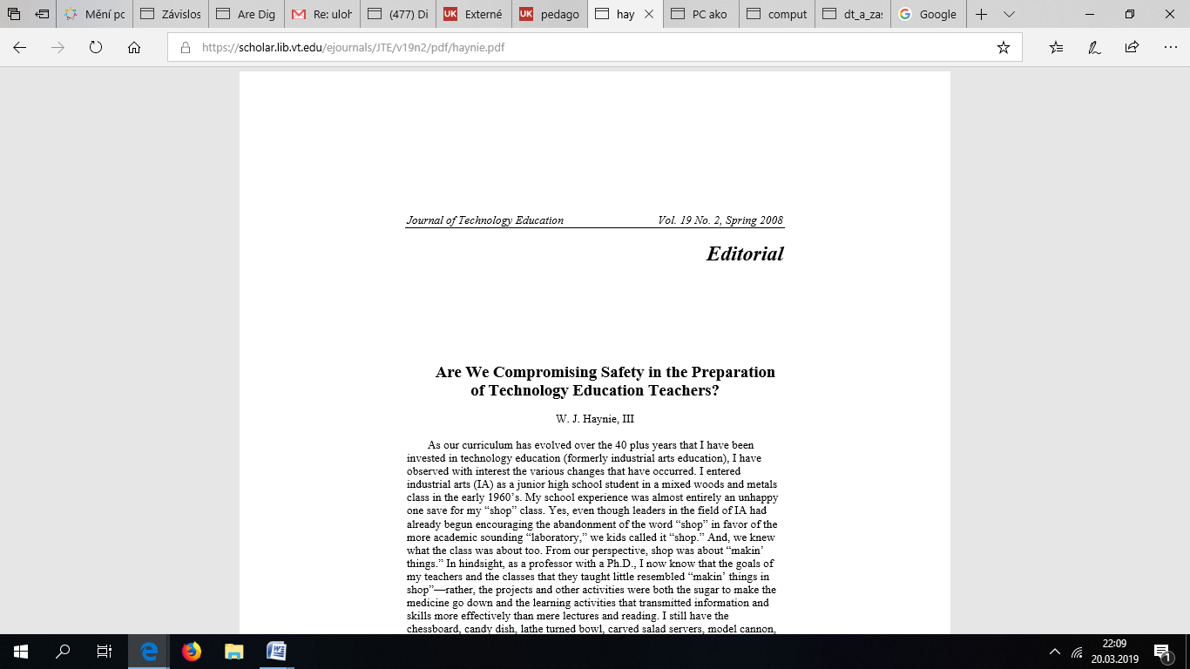

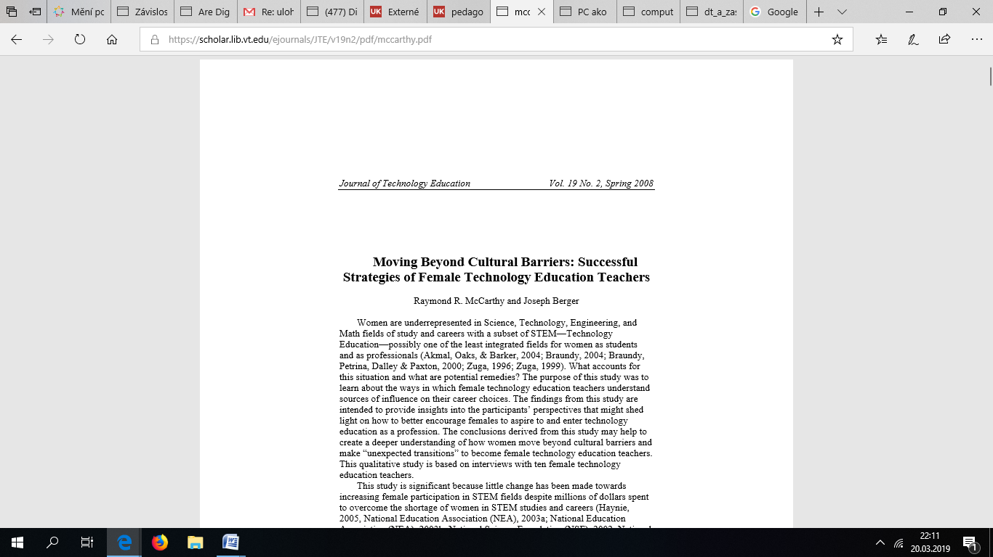

**Úloha č.5:**

* Odborné konferencie k oboru – Digital rulezz
* Odborné časopisy – Elektro, DPS – Elektronika od A do Z
* Inštitúcie, ktoré sa venujú môjmu oboru – Samsung, Apple ...
* Osobnosti z oboru – I. Kalaš, S. Jobs, A. Atler ...